Московский государственный технический
университет им. Н.Э. Баумана.

Факультет «Информатика и управление»

Кафедра ИУ5.

Курс «Базовые компоненты интернет-технологий»

Отчет по лабораторной работе №5

Выполнил: |  | Проверил:
студент группы ИУ5-31Б |  | преподаватель каф. ИУ5
Федоров Иван |  | Гапанюк Юрий Евгеньевич
Подпись и дата: |  | Подпись и дата:

г. Москва, 2020 г.

Постановка задачи
Разработать программу, реализующую вычисление расстояния Левенштейна с использованием алгоритма Вагнера-Фишера.
- Программа должна быть разработана в виде библиотеки классов на языке C#.
- Использовать самый простой вариант алгоритма без оптимизации.
- Дополнительно возможно реализовать вычисление расстояния Дамерау-Левенштейна (с учетом перестановок соседних символов).
- Модифицировать предыдущую лабораторную работу, вместо поиска подстроки используется вычисление расстояния Левенштейна.
- Предусмотреть отдельное поле ввода для максимального расстояния. Если расстояние Левенштейна между двумя строками больше максимального, то строки считаются несовпадающими и не выводятся в список результатов.
Контрольные вопросы:
- Что такое расстояние Левенштейна?
- Приведите пример вычисления расстояния Левенштейна.
- Что такое расстояние Дамерау-Левенштейна?
- Приведите пример вычисления расстояния Дамерау-Левенштейна.
- В чем состоит поправка Дамерау?
- Для чего используется транспозиция в поправке Дамерау?
- Объясните алгоритм Вагнера-Фишера вычисления расстояния Дамерау-Левенштейна (на основе матрицы).
- Как инициализируются начальные значения в матрице при вычислении расстояния Левенштейна? Почему?
- Как задать различные веса для операций удаления, добавления и замены?
- Как осуществить интеграцию разработанного метода в приложение Windows Forms.

Разработка интерфейса класса
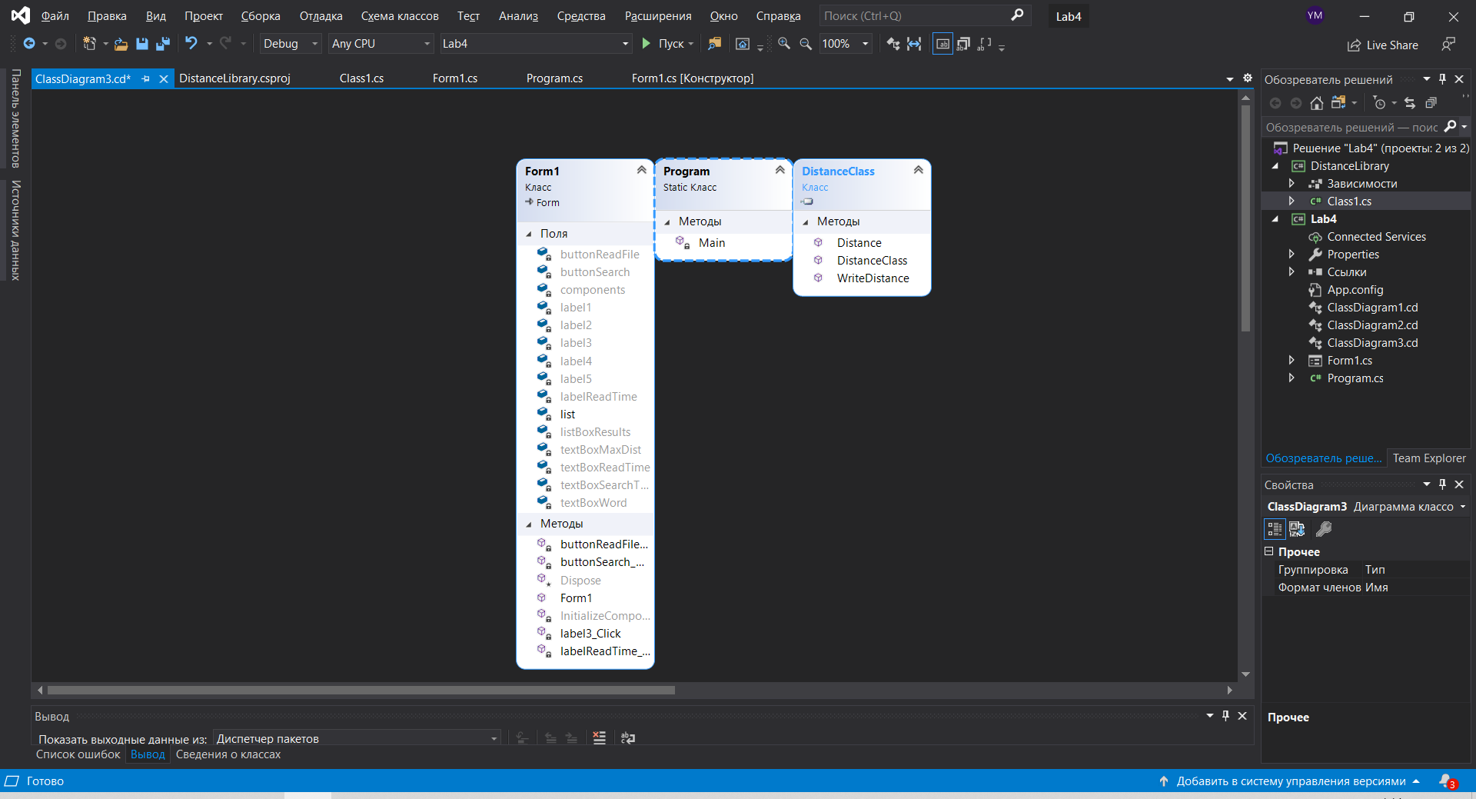

Листинг программы
using System;
using System.Collections.Generic;
using System.ComponentModel;
using System.Data;
using System.Drawing;
using System.Linq;
using System.Text;
using System.Threading.Tasks;
using System.Windows.Forms;
using System.IO;
using System.Diagnostics;

using DistanceLibrary;

namespace Lab4
{

public partial class Form1 : Form
{

public Form1()
{
InitializeComponent();
}

List<string> list = new List<string>();
private void buttonReadFile_Click(object sender, EventArgs e)
{
//выбираем файл через стандартное диалоговое окно
OpenFileDialog txt = new OpenFileDialog();
//Фильтр на TXT файлы
txt.Filter = "Только текстовые файлы|*.txt";
//если пользователь не выбрал файл
if (txt.ShowDialog() != DialogResult.OK)
{
MessageBox.Show("Необходимо выбрать файл");
return;
}
//разделители слов
char[] separators = { '?', '.', ',', '!', '*','/', ' ', '\t', '\n'};
Stopwatch timer = new Stopwatch();
timer.Start();
//считывание текста из файла
string text = File.ReadAllText(txt.FileName);
//удаление ненужных символов в начале и конце текста
text = text.Trim(separators);
//разделение строки на слова
string[] textArray = text.Split(separators);
//Запись слов в список
foreach (string word in textArray)
{
if (!word.Contains("-"))
//проверка на неповторяющиеся слова
if (!list.Contains(word))
list.Add(word);
}
timer.Stop();
//запись даных из таймера
this.textBoxReadTime.Text = timer.Elapsed.ToString();
//this.listBoxFile.BeginUpdate();
//this.listBoxFile.Items.Clear();
//foreach (string word in list)
//{
// this.listBoxFile.Items.Add(word);
//}
//this.listBoxFile.EndUpdate();

}

private void buttonSearch_Click(object sender, EventArgs e)
{
//запись слова и его очистка
string word = this.textBoxWord.Text.Trim();
//Подтягиваем буквы вверх, чтобы не было проблем с регистром
word = word.ToUpper();
string MaxDiststr = this.textBoxMaxDist.Text.Trim();
//запуск листбокса
this.listBoxResults.BeginUpdate();
this.listBoxResults.Items.Clear();
Stopwatch timer = new Stopwatch();
if (!string.IsNullOrWhiteSpace(MaxDiststr))
{
int MaxDist = int.Parse(MaxDiststr);
if (!string.IsNullOrWhiteSpace(word) && list.Count > 0)
{
//Проверка на случай отсутствия совпадений
bool NoMatches = true;
//запуск таймера
timer.Start();

foreach (string w in list)
{
//идёт проверка слов в верхнем регистре
if (DistanceClass.Distance(w.ToUpper(), word) <= MaxDist)
{
this.listBoxResults.Items.Add(w);
NoMatches = false;
}

}
//остановка таймера
timer.Stop();
//Если совпадений всё же не нашлось
if (NoMatches) this.listBoxResults.Items.Add("Нет сопадений");
}
else
{
MessageBox.Show("Необходимо отрыть файл и выбрать слово для поиска");
}
}
else
{
MessageBox.Show("Необходимо ввести максимальное расстояние");
}
this.listBoxResults.EndUpdate();
//запись даных из таймера
this.textBoxSearchTime.Text = timer.Elapsed.ToString();
}

private void label3_Click(object sender, EventArgs e)
{

}

private void labelReadTime_Click(object sender, EventArgs e)
{

}
}
}

using System;

namespace DistanceLibrary
{
public class DistanceClass
{
public static int Distance(string str1Param, string str2Param)
{
if ((str1Param == null) || (str2Param == null)) return -1;
int str1Len = str1Param.Length;
int str2Len = str2Param.Length;
if (str1Len == 0) return str2Len;
if (str2Len == 0) return str1Len;

string str1 = str1Param.ToUpper();
string str2 = str2Param.ToUpper();

int[,] matrix = new int[str1Len + 1, str2Len + 1];
//Инициализация нулевой строки и нулевого столбца матрицы
for (int i = 0; i <= str1Len; i++) matrix[i, 0] = i;
for (int j = 0; j <= str2Len; j++) matrix[0, j] = j;
for (int i = 1; i <= str1Len; i++)
{
for (int j = 1; j <= str2Len; j++)
{
int symbEqual = (
(str1.Substring(i - 1, 1) ==
str2.Substring(j - 1, 1)) ? 0 : 1);
int ins = matrix[i, j - 1] + 1; //Добавление
int del = matrix[i - 1, j] + 1; //Удаление
int subst = matrix[i - 1, j - 1] + symbEqual; //Замена
matrix[i, j] = Math.Min(Math.Min(ins, del), subst);
if ((i > 1) && (j > 1) &&
(str1.Substring(i - 1, 1) == str2.Substring(j - 2, 1)) &&
(str1.Substring(i - 2, 1) == str2.Substring(j - 1, 1)))
{
matrix[i, j] = Math.Min(matrix[i, j],
matrix[i - 2, j - 2] + symbEqual);
}
}
}
return matrix[str1Len, str2Len];
}
public static void WriteDistance(string str1Param, string str2Param)
{
int d = Distance(str1Param, str2Param);
Console.WriteLine("'" + str1Param + "','" + str2Param + "' -> " + d.ToString());
}
}
}

Анализ результатов
